DAILY TREASURY
USER MANUAL

Created By Kresnoadi
Created On 20/08/2009

Ketik http://serweb/DailyTreasury pada browser Anda. Lalu akan muncul layar Login.
Pada menu login aplikasi Daily Treasury, masukkan User Name, Password serta Area yang diinginkan, lalu klik Login.

Login
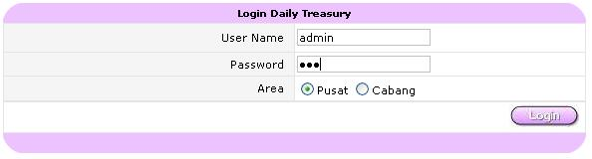

Setelah itu akan muncul layar tampilan aplikasi Daily Treasury.

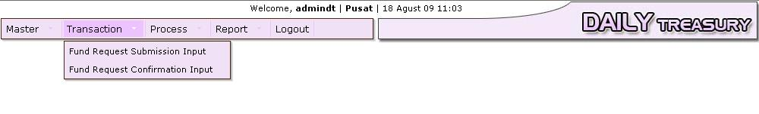

Master
Sebelum melakukan input transaksi, terlebih dulu kita masukkan data Master yang meliputi Expense Type, Bank dan Transaction Type.

Expense Type Browse
Untuk mengisi Expense Type pilih menu Expense Type pada menu Master. Pilih ADD pada bagian kanan bawah untuk menambah Expense Type baru.
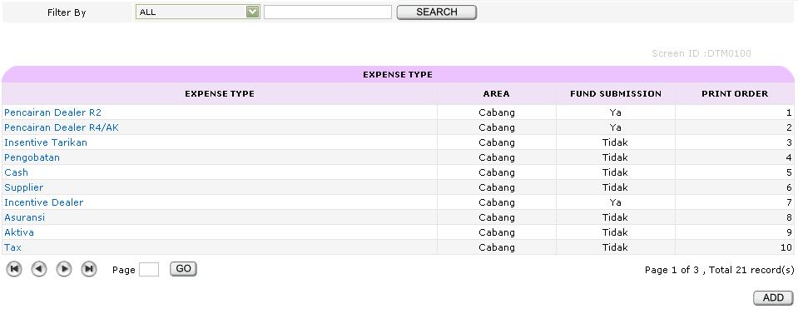

Expense Type Input
Masukkan Expense Type, Area, Fund Submission dan Print Order, lalu pilih SAVE untuk menyimpan. Pilih DELETE untuk menghapus Expense Type yang dipilih.
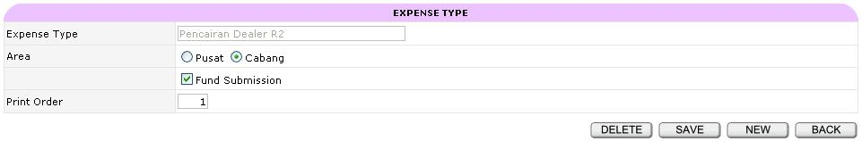

Bank and Transaction Type Input
Menu Master yang kedua sekaligus yang ketiga adalah Bank dan Transaction Type. Masukkan Bank Code, Bank Name serta Transaction Type yang termasuk dalam kelompok Bank tersebut lalu pilih SAVE untuk menyimpan.
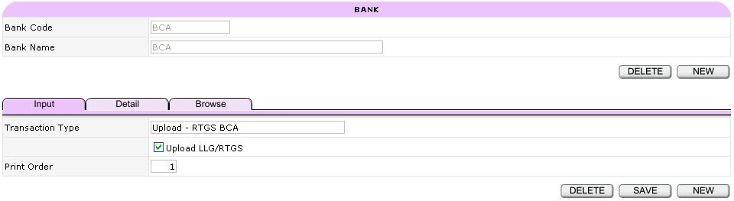
Pilih Tabulasi Detail untuk melihat Transaction Type yang sudah kita input.

Bank and Transaction Type Detail
Pilih ADD jika ingin menambahkan Transaction Type yang baru. 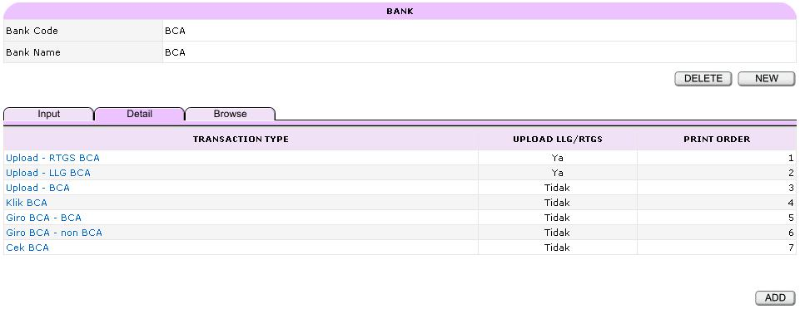
Pilih Tabulasi Browse jika ingin melihat daftar Bank yang sudah kita input.

Bank and Transaction Type Browse
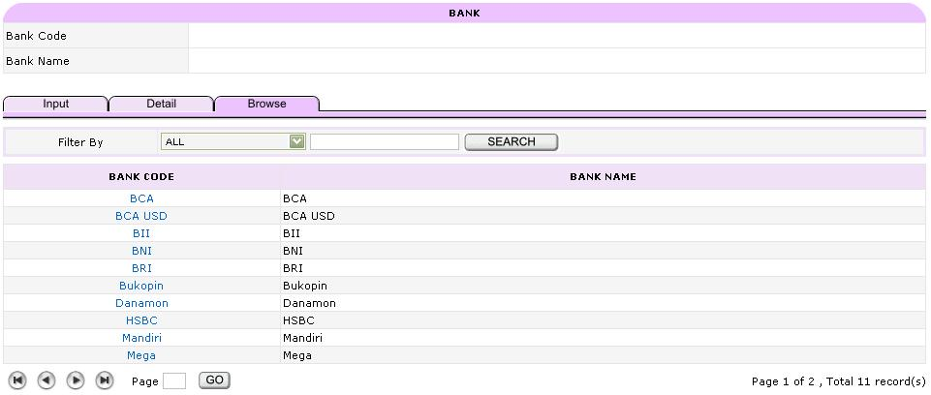

Transaction
Setelah semua data Master sudah selesai diinput, pilihlah menu Fund Request Submission untuk mengisi Pengajuan Pencairan.

Fund Request Submission Input
Pada bagian Header isilah Expense Type dan Transaction Date. Setelah itu pada bagian Detail isilah Branch, Bank, Reference Code, Amount serta Remark (optional) lalu pilih SAVE, maka Submission Number akan muncul dengan otomatis.
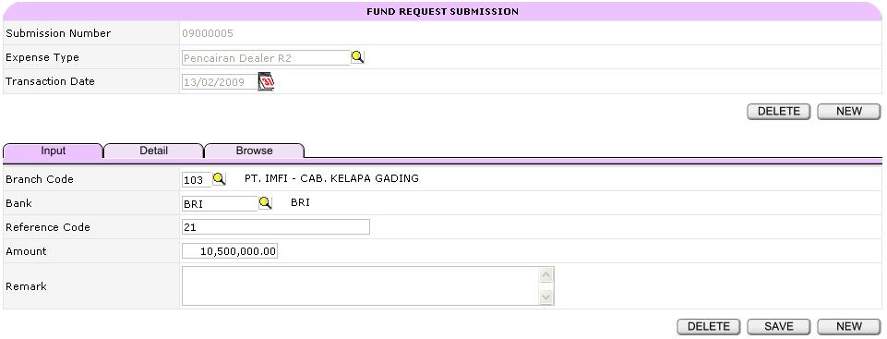
Detail data yang telah diinput dapat dilihat pada Tabulasi Detail.

Fund Request Submission Detail
Pilih NEW jika ingin mengisi Pengajuan Pencairan yang baru. Pilih ADD untuk menambah Item yang ingin diajukan.
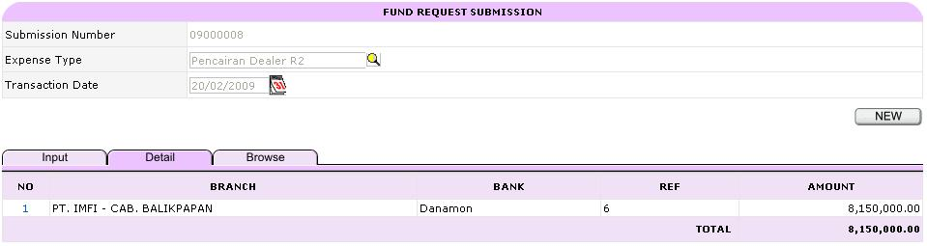
Jika ingin melihat daftar Pengajuan Pencairan yang sudah kita input dapat dilihat di Tabulasi Browse.

Fund Request Submission Browse
Terdapat tiga status Pengajuan Pencairan, yaitu :
- New
Pengajuan Pencairan baru saja diinput dan belum diajukan untuk Konfirmasi
- Submitted
Pengajuan Pencairan sudah diajukan (submit) untuk dilakukan Konfirmasi
- Confirmed
Pengajuan Pencairan sudah di-Konfirmasi
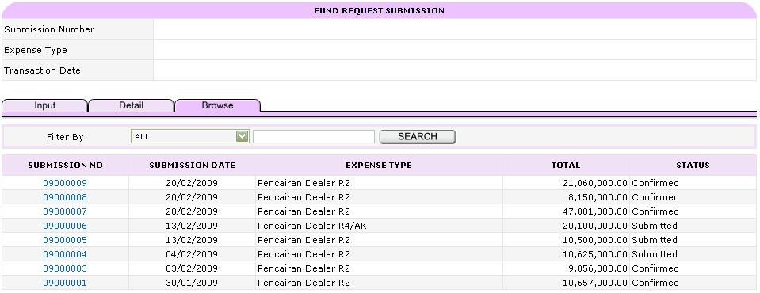

Fund Request Confirmation Input
Menu transaksi yang kedua yaitu Fund Request Confirmation yang digunakan untuk mengisi Konfirmasi Pencairan berdasarkan Pengajuan Pencairan yang sudah diajukan.
Pertama pada bagian Header isilah Bank, Transaction, Transaction Type dan Transaction Date. Transaction Type yang bisa dipilih berdasarkan Bank dan Jenis Transaction yang dipilih (Upload LLG/RTGS atau Others).
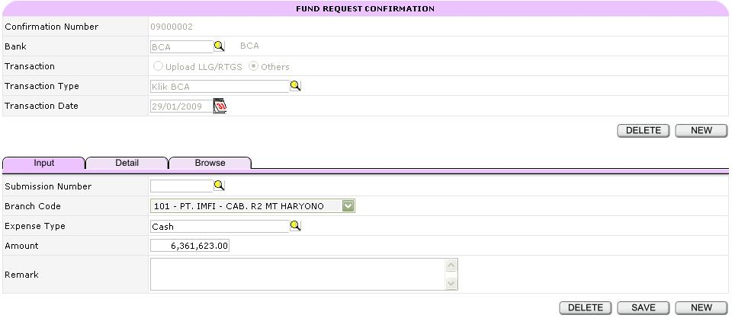
Setelah itu pada bagian Detail isilah Submission Number (optional), Branch, Expense Type, Amount dan Remark (optional) lalu pilih SAVE, maka Confirmation Number akan terisi dengan otomatis. Untuk melihat Detail data yang sudah kita isi bisa dengan memilih Tabulasi Detail.

Fund Request Confirmation Detail
Pilih NEW untuk mengisi Konfirmasi Pencairan baru. Pilih ADD untuk mengisi Detail baru.
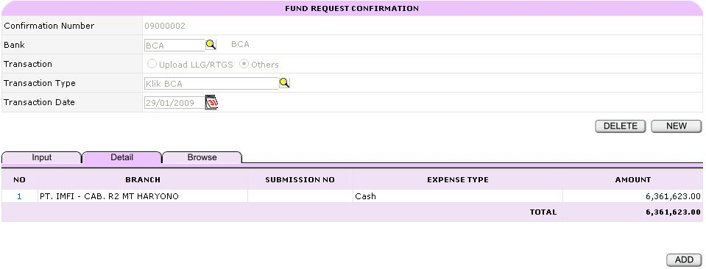
Untuk melihat daftar Kofirmasi Pencairan yang sudah kita input bisa diliat di Tabulasi Browse.

Fund Request Confirmation Browse
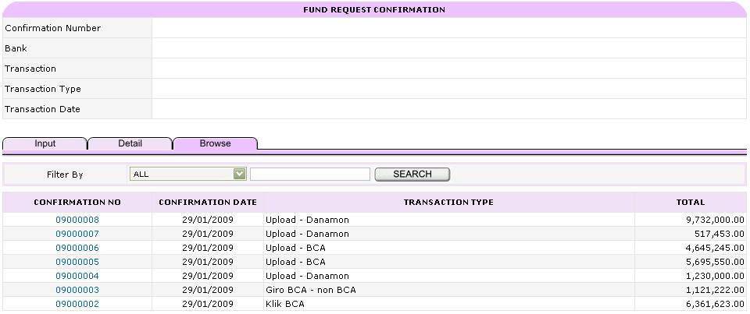

Proses
Yang ketiga adalah menu Proses yang digunakan sebagai Pembatas dalam pengisian Pengajuan Pencairan dan Konfirmasi Pencairan.

Fund Request Submission Day Period Manager
Menu ini digunakan untuk membatasi tanggal transaksi dalam pengisian Pengajuan Pencairan. Pilih Close Period untuk menonaktifkan tanggal transaksi berdasarkan Expense Type yang dipilih. Bila sudah tidak aktif maka status Closed nya akan tercetak Yes. Dengan ini untuk Input Transaksi dengan Expense Type yang sama hanya bisa dilakukan untuk transaksi yang mempunyai tanggal transaksi lebih besar daripada tanggal yang sudah ditutup.
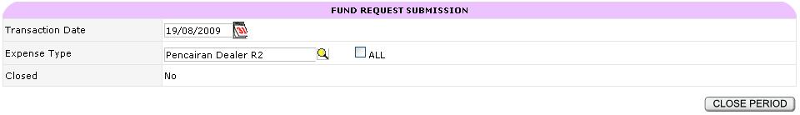
Untuk mengaktifkan kembali tanggal tersebut pilih Open Prev Period.

Fund Request Confirmation Day Period Manager
Menu ini digunakan untuk membatasi tanggal transaksi dalam pengisian Konfirmasi Pencairan. Pilih Close Period untuk menutup tanggal transaksi berdasarkan Transaction Type yang dipilih. Bila sudah ditutup maka status Closed nya akan tercetak Yes. Dengan ini untuk Input Transaksi dengan Transaction Type yang sama hanya bisa dilakukan untuk transaksi yang mempunyai tanggal transaksi lebih besar daripada tanggal yang sudah ditutup.
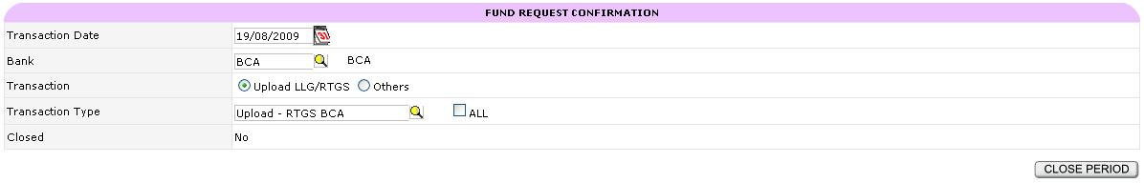
Untuk mengaktifkan kembali tanggal tersebut pilih Open Prev Period.

